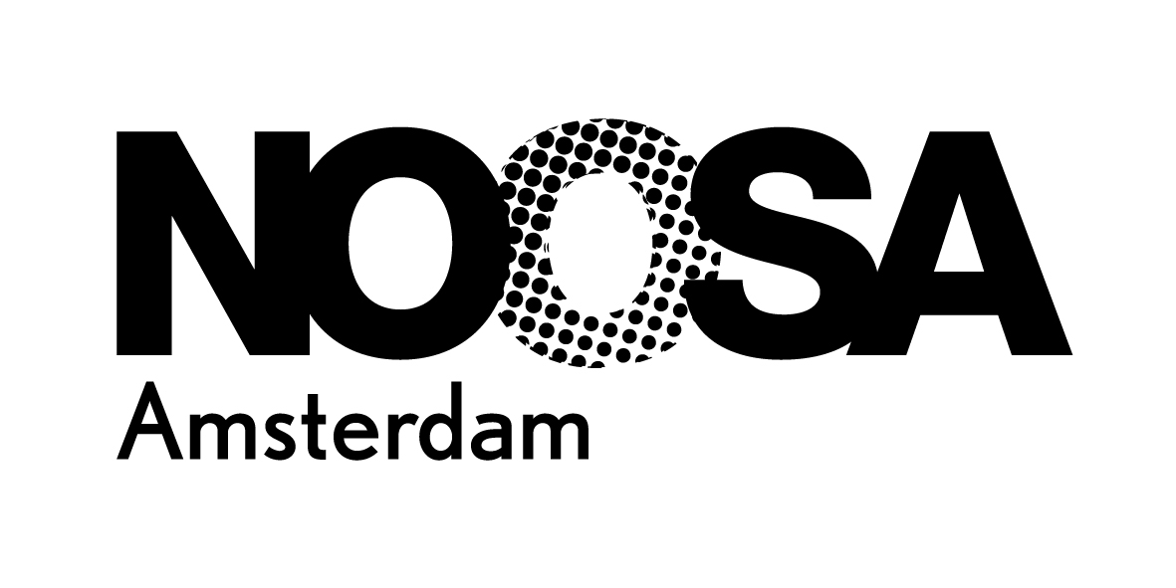
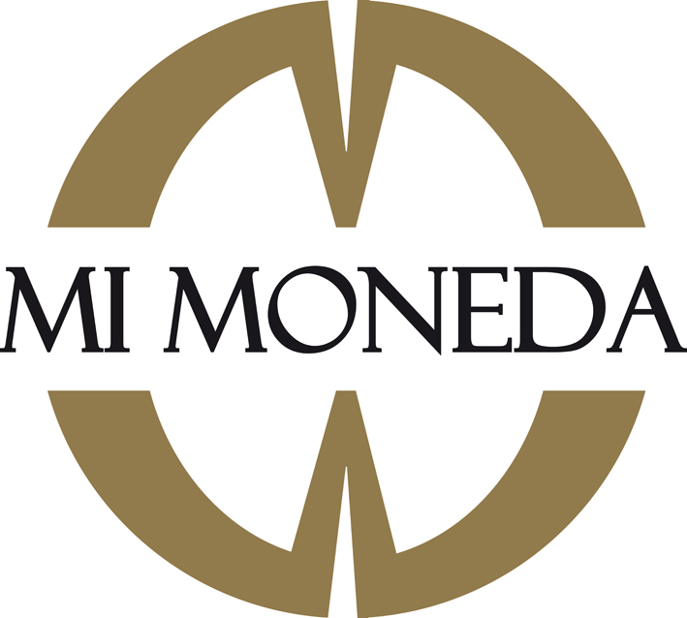

In der Symbolik liegt die Kraft
Sie wandelten durch die Jahrtausende aufgeladen mit dem Puls der Vergangenheit, jeder Schlag treibende Kraft für das Hier und Jetzt. Sie gingen durch viele Hände – berührten alte und junge. Erzählten ihre Geschichten. Nah am Körper, manchmal nah am Herzen reisten sie auf den Bühnen der Jahrtausende und wurden so selbst zur Geschichte.
Das Tragen von Schmuckstücken mit magischer Symbolkraft zieht sich in langer Tradition durch unsere Weltgeschichte und hat bis heute keinen Hauch an Mystik und Bedeutung verloren. Die Faszination für Amulette, Talismane und Münzschmuck reicht weit bis in die Antike zurück, wo Griechen und ägyptische Völker den Schmuck damals trugen, um Zustände wie Liebe, Glück oder den Schutz vor bösen Mächten hervorzurufen, aber auch um ihr Vermögen zu repräsentieren. Dabei zierten Götter- und Kaiserbilder das Gepräge von Münzen und verliehen diesen wahren Amulett-Charakter.
In unserer schnelllebigen Gesellschaft von heute ist Schmuck mit Persönlichkeit und Bedeutung beliebt wie nie. Deshalb lassen Schmuck-Designer nostalgische Einflüsse längst nicht mehr außen vor. Die niederländischen Labels „MI MONEDA“ und „NOOSA“ greifen in ihren Kollektionen den mystischen Zauber vom Schmuck mit Symbolcharakter auf und erweitern ihn um einen modernen, einzigartigen Charakterzug.
In Form eines handgemachten Ketten- oder Armband-Anhängers mit integrierter Münze feiert MI MONEDA, spanisch für „Meine Münze“, seine moderne Hommage an den nostalgischen Symbol-Schmuck. Innovatives Design trifft hier auf individuelle Symbolkraft. Jede Moneda steht für eine ganz eigene Bedeutung und schafft somit eine sichtbare Entsprechung für Geist und individuelle Persönlichkeit ihrer Trägerin. Das Besondere: Jeder Anhänger enthält ein Wechselsystem, das der Trägerin ermöglicht, bei Bedarf die Münzen gegeneinander auszutauschen. Jeder Tag bringt somit nach Stimmung oder Outfit ein ganz eigenes geschaffenes Schmuckstück hervor. So können Lebensweisheiten und traditionelle Symbole, etwa ein lachender Buddha, ein vierblättriges Kleeblatt oder ein Skarabäus zur tagtäglichen Verkörperung eigener Individualität und Kreativität werden. Die Variationsmöglichkeiten sind schier unendlich. Neben Leder, Satin, Silber, gold- und rosegoldplated, präsentieren sich Armband, Ketten und Münzen als kleine Kostbarkeiten außergewöhnlicher Naturprodukte wie Muscheln aus Bali, Kokosholz oder Perlmutt. Das Ergebnis sind Schmuckstücke und einzigartige Unikate endloser Fantasie.
Ähnlich außergewöhnlich wie „MI MONEDA“ präsentiert sich auch das Schmuck-Label „Noosa“ mit seiner Kollektion. Die Design-Innovation des niederländischen Labels, das nach dem gleichnamigen Ort an der australischen Ostküste benannt ist, der für viele Weltenbummler als Zufluchtsort und Ruhepol gilt, nennt sich „Chunks“. Das Prinzip ist einfach: Bei den Chunks handelt es sich um Druckknöpfe, die an einem Gürtel oder Armband aus echtem Leder „aufgedrückt“ werden. Frei nach dem Motto „Mix and match“ sind die Chunks sowie Farbe, Form und Länge von Gürtel und Armband beliebig auswählbar und können jederzeit spontan, aber auch passend zum Outfit ausgetauscht werden. Seinen einzigartigen Charakter erlangen die Schmuck-Accessoires an Gürtel oder Armband durch ihre jeweils eigene Bedeutungskraft. Zeichen und Symbole verschiedenster Kulturen wie der Mond in der Flagge Nepals, der für Frieden steht und vor Bösem schützen soll, finden hier ihre einzigartige Verewigung und bieten Raum, um sich jeden Tag modisch und individuell neu zu erfinden. Die Basis der Schmuckstücke bilden Halbedelsteine wie Achat oder Türkis, aber auch Keramik, Messing oder Holz. Daneben sorgt die Verarbeitung von natürlichen Rohstoffen und Produkten für einen authentischen, außergewöhnlichen Charakter der Schmuckstücke.
In der heutigen Zeit steht Symbol-Schmuck also für innovatives Design, individuelle Persönlichkeit, aber auch für nostalgische Veredelung. Die jahrtausendlange Faszination von Schmuckstücken mit Symbolcharakter wird durch innovative Labels mit ihren speziellen Ideen weiter aufrechterhalten und neu belebt. Und wer weiß, vielleicht werden diese neuen Talismane, Amulette oder Münzen ihre Geschichten erzählen. Durch viele alte und junge Hände gehen. Auf den Bühnen der Jahrtausende reisen, bis sie vielleicht irgendwann selbst zur Geschichte werden.
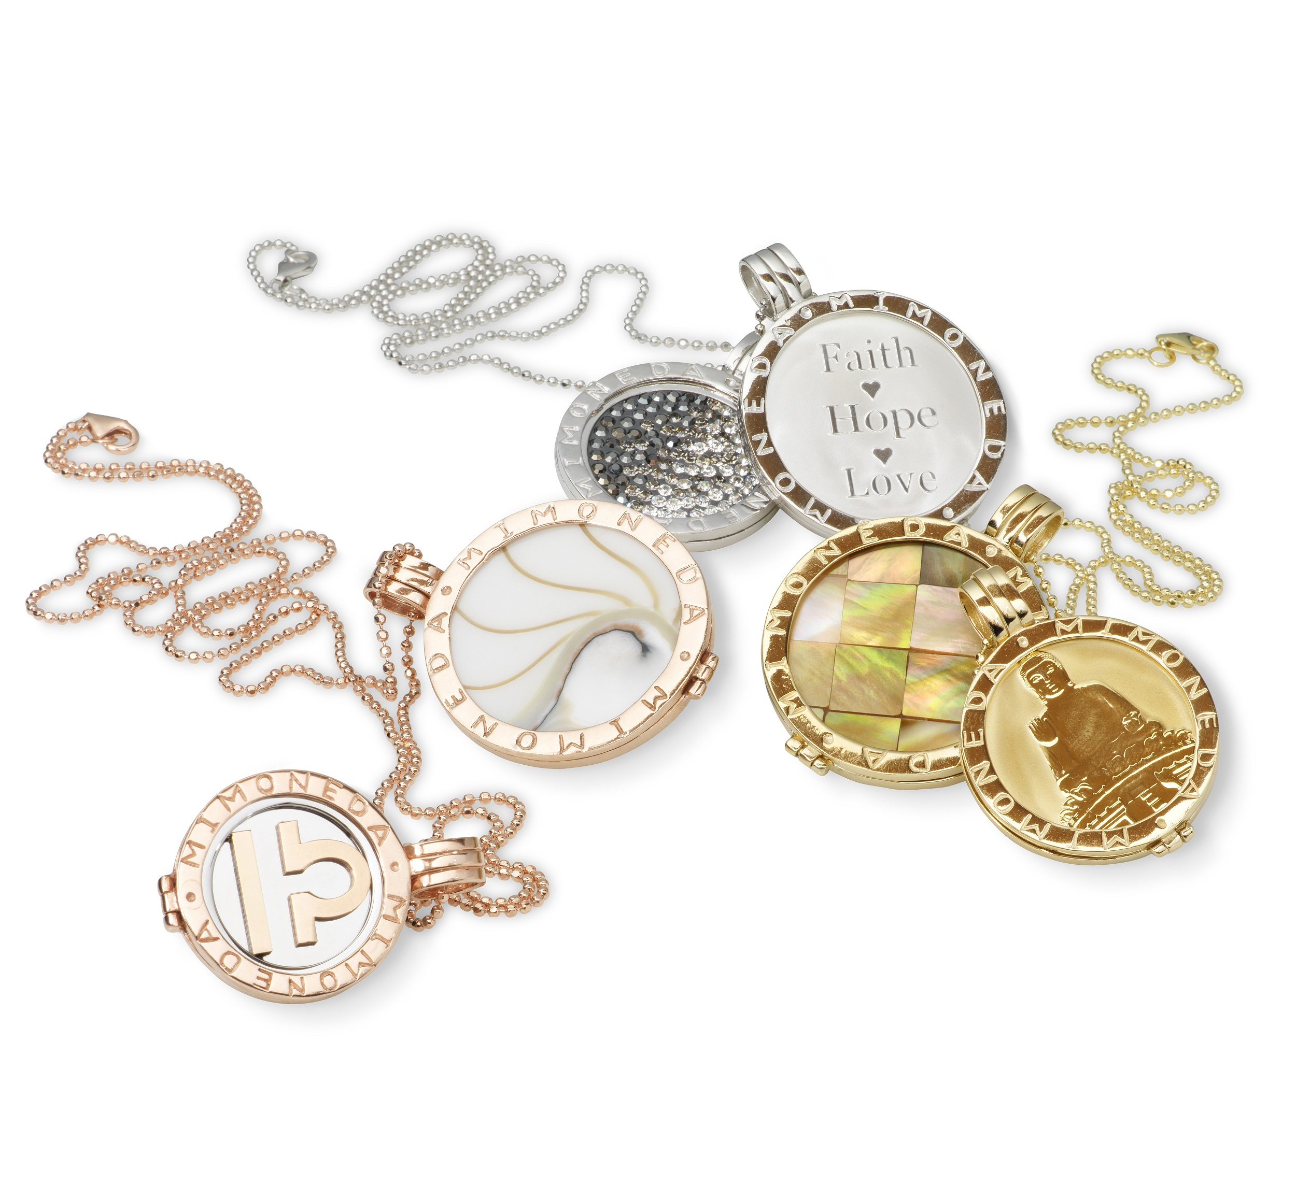
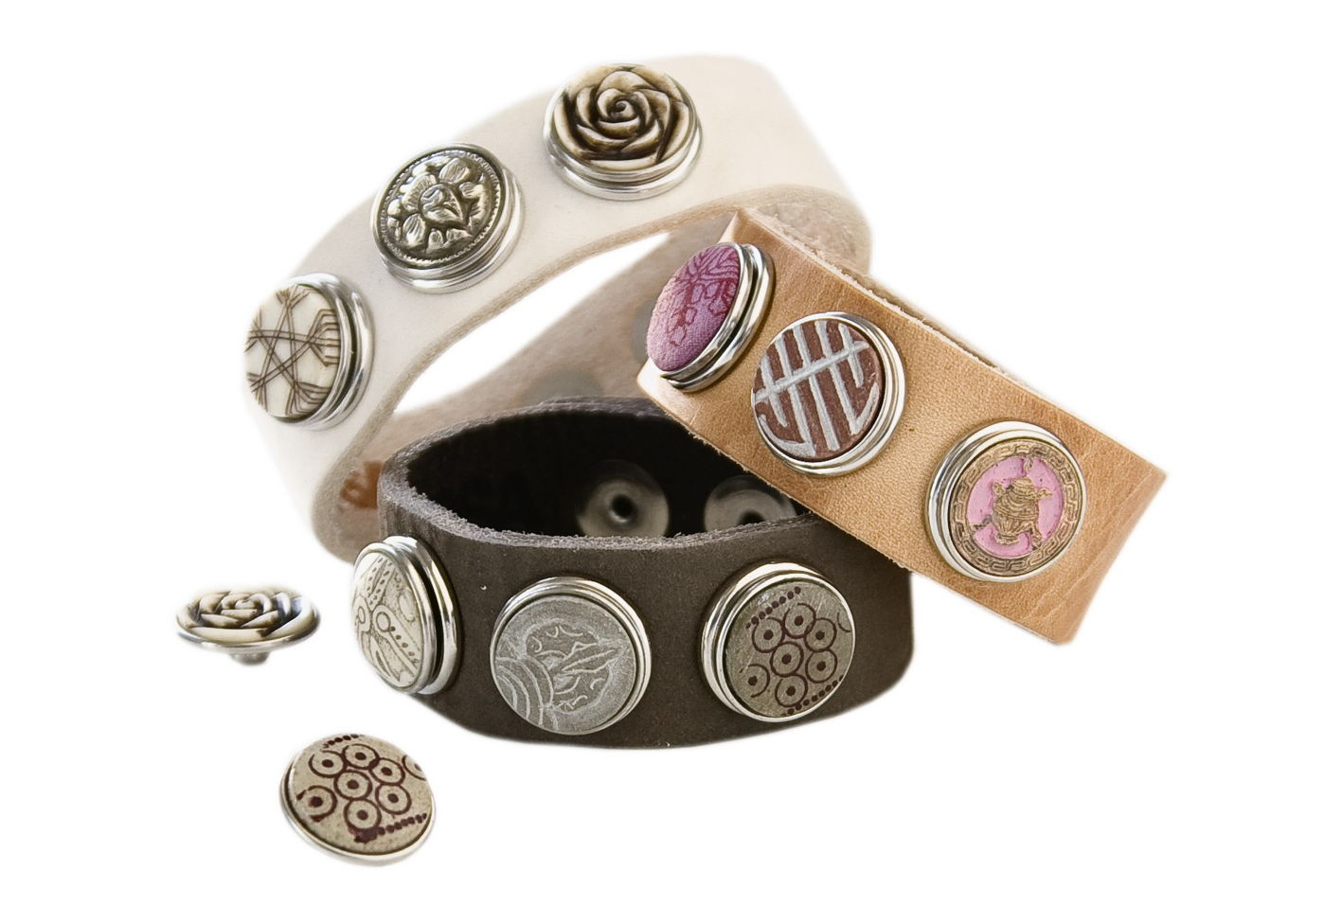

NOOSA
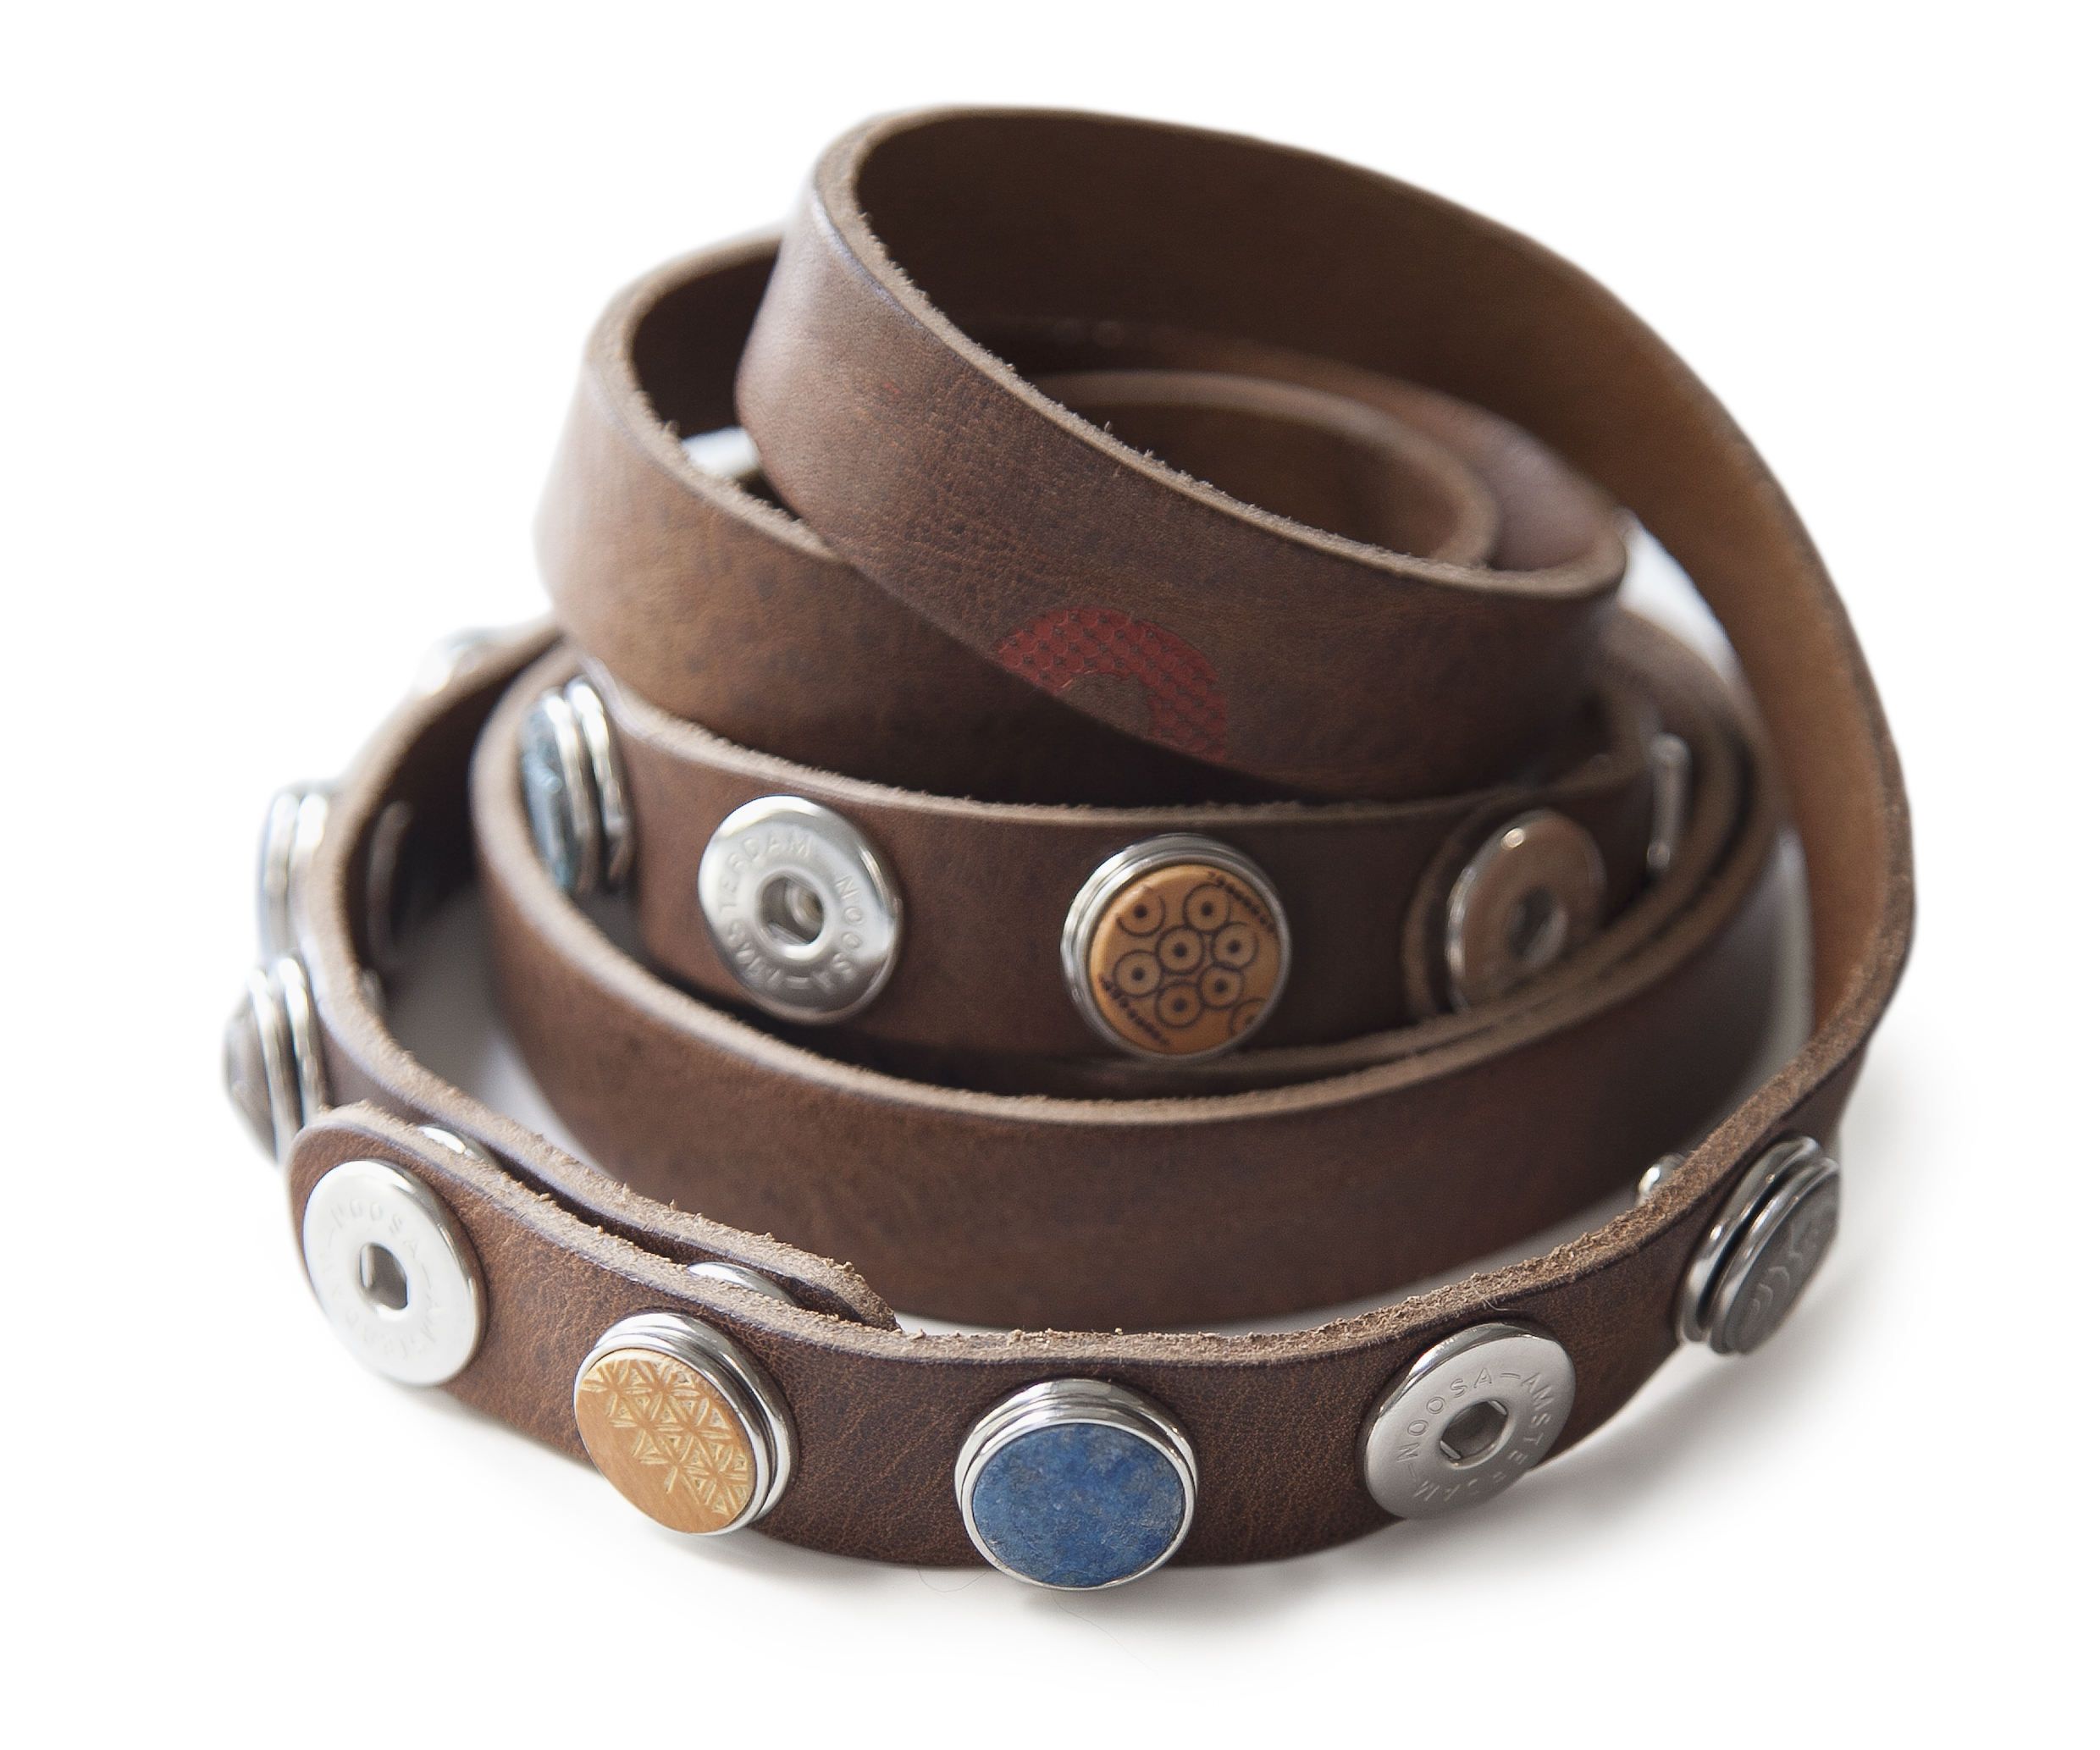

Mi Moneda

Für weitere Fragen:
doris dober ∙ detailed communication ∙ kaiserswerther straße 25 ∙ 40477 düsseldorf ∙ fon 0211 749679 0 ∙ fax 0211 749679-34 ∙ mobil 01601055392 ∙ email info@dddc.de www.dddc.de
sanja grauwinkel ∙ fon 0211 749679-23 ∙ email sanja.grauwinkel@dddc.de

